MÅNEDSPLAN for Oktober. AVDELING: LØVENE
TEMA: Meg selv og høsten.
MÅL: Barna skal få kjennskap til kroppen og høsten.

Uke | Mandag | Tirsdag | Onsdag | Torsdag | Fredag
40 | TURDAG  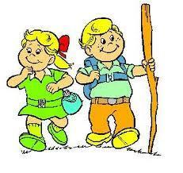 | MUSIKKSAMLING  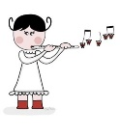 | Språksamling i to grupper om «Meg selv og høsten». | 1.10  Forming. Vi vurderer barnegruppen. | .2.10  Språksamling i to grupper om «Meg selv og høsten»
41 | 5.10  TURDAG | 6.10  MUSIKKSAMLING  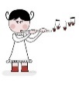 | 7.10  Språksamling i to grupper om «Meg selv og høsten» | 8.10  Forming, vi ser om barnegruppen er «moden» | 9.10  Språksamling i to grupper om «meg selv og høsten  »
42 | 12.10  TURDAG i nabolaget | 13.10  MUSIKKSAMLING  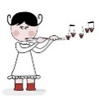 | 14.10  Språksamling i to grupper om «Meg selv og høsten» | 15.10  Forming i to grupper | 16.10  Språksamling i to grupper om»Meg selv og høsten»
43 | 19.10  TURDAG | 20.10  MUSIKKSAMLING  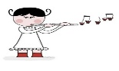  Foreldremøte på avdelingen kl 17.00-18.00.Velkommen | 21.10  Språkgrupper i to om «Meg selv og høsten» | 22.10  Forming i to grupper. | 23.10  Språksamling i to grupper om FN dagen
44 | 26.10  TURDAG .  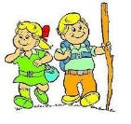 | 27.10  MUSIKKSAMLING.  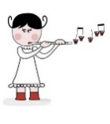 | 28.10  Språksamling i to grupper om «Me selv og høsten» | 29.10  Forming med blader. | 30.10  Språksamling i to grupperom»meg selv og høsten»
Hilsen Auglendbarnehagene/ Hillevåg/ Løvene

